Ingresando a Consulta Central Retenciones con el RFC CAZA790914H87 que esta sin permisos para visualizar PPE, al realizar una consulta por periodo y con el RFC Emisor AXT940727FP8 que es PPE se están mostrando los comprobantes sin problemas y no nos muestra el mensaje de “La consulta realizada contiene personas políticamente expuestas (PPE) y no son mostradas”

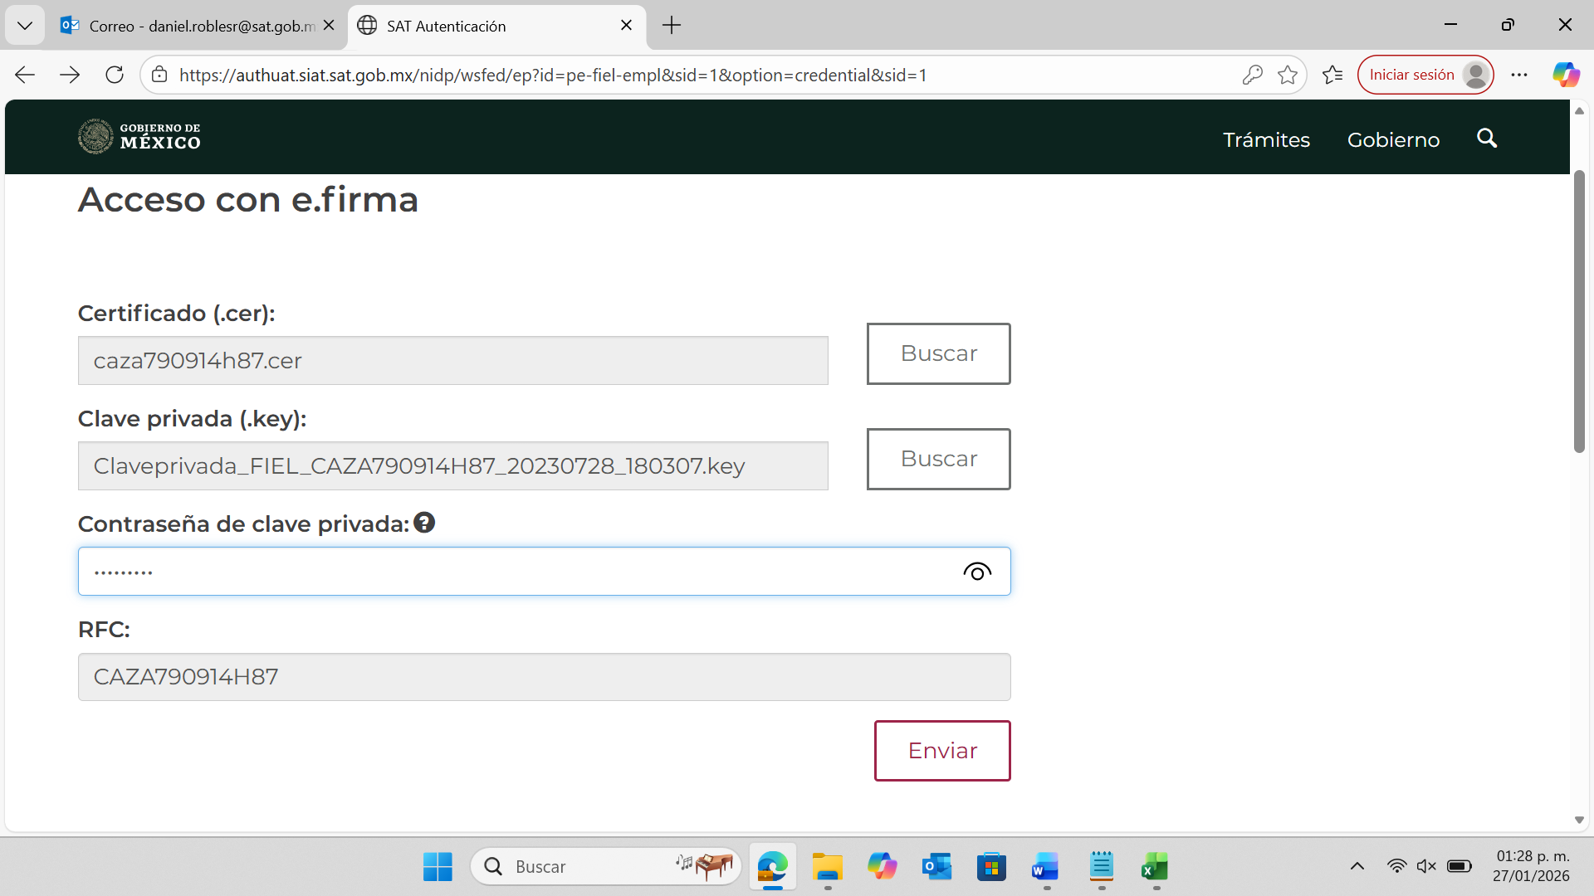
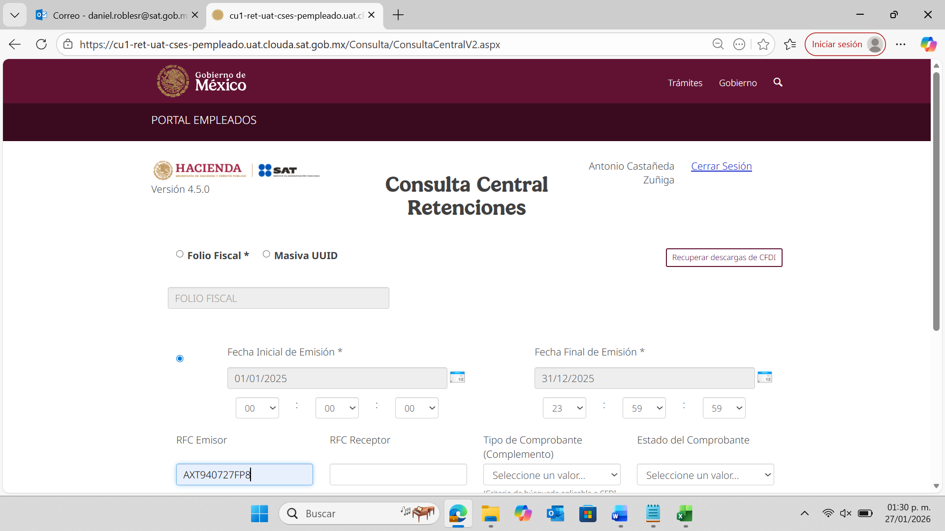

Fecha Inicial de Emisión:
01/01/2025
Fecha Final de Emisión:
31/12/2025
RFC Emisor:
VADA800927DJ3
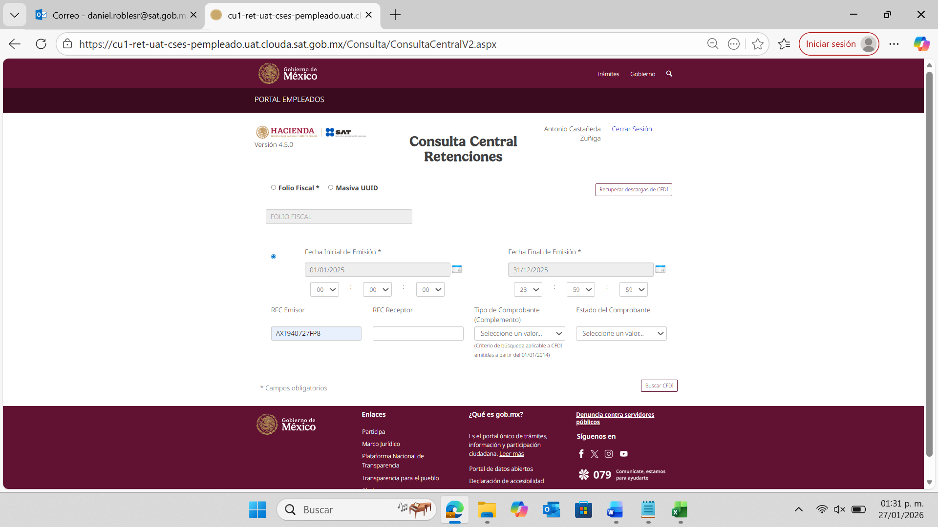
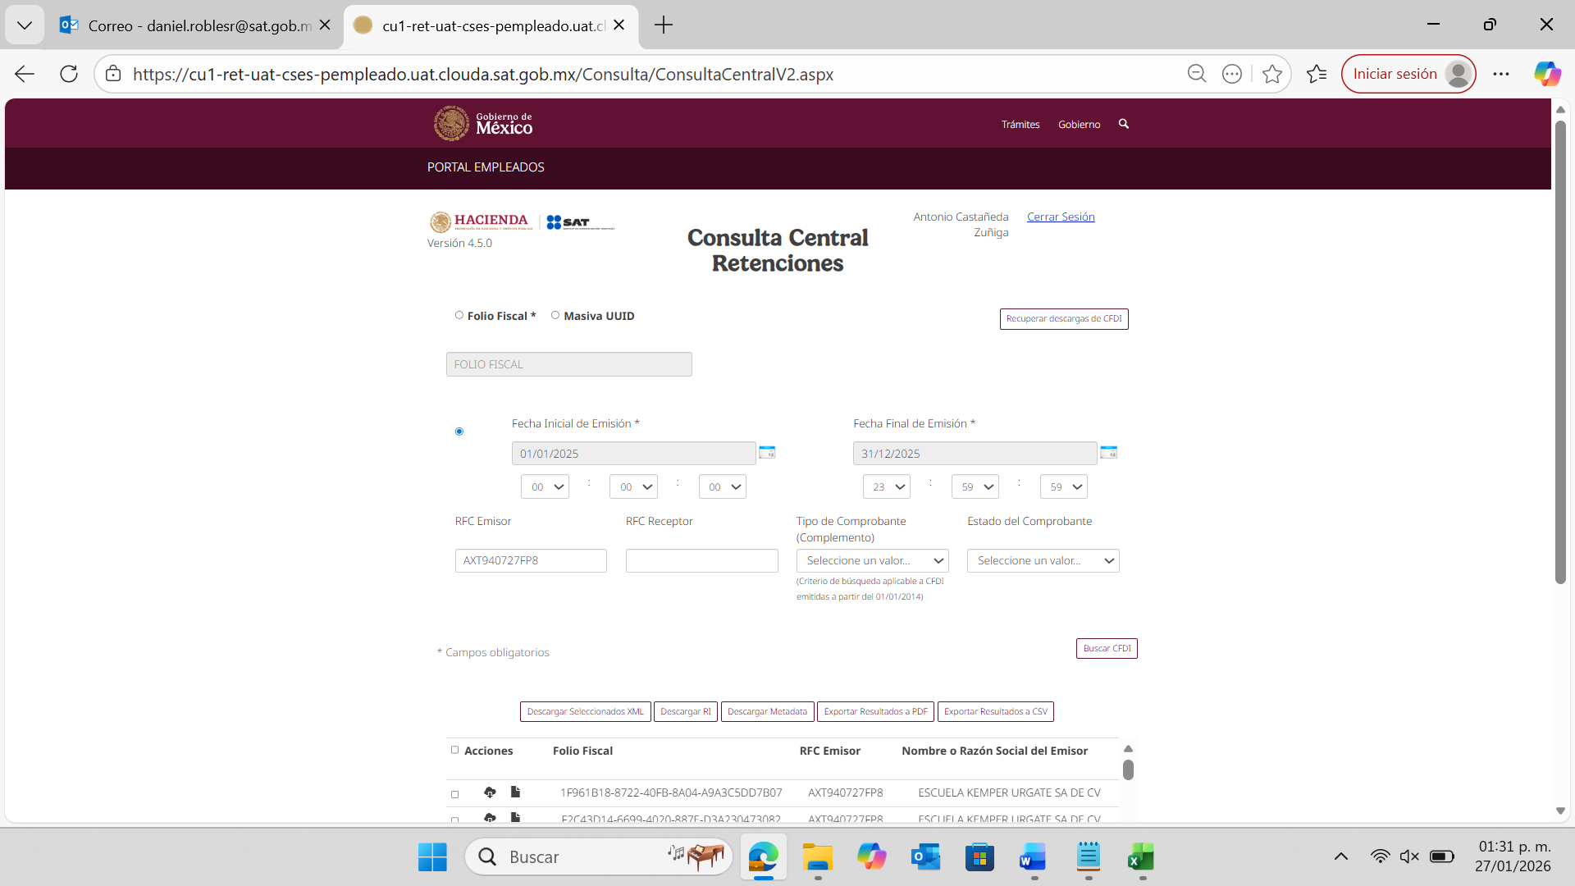
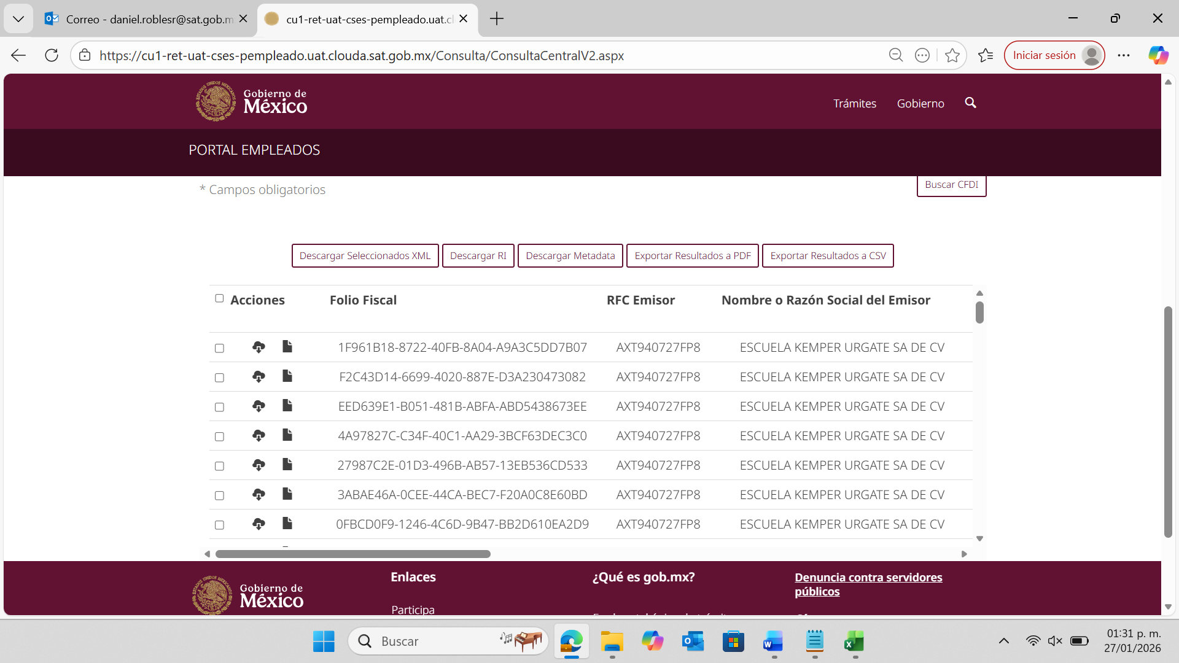
Se muestran los comprobantes a pesar de que el RFC con el que ingresamos no tiene permisos para ver PPE

